UDHËZIM

Nr. 622, datë 11.11.2016

PËR MIRATIMIN E MODELIT TË ADRESËS DHE RADHËN E VENDOSJES SË ELEMENTEVE TË SAJ

Në zbatim të pikës 4, të nenit 102, të Kushtetutës dhe të pikës 2, të nenit 3, të ligjit nr. 89/2016, “Për disa ndryshime dhe shtesa në ligjin nr. 9270, datë 29.7.2004, “Për sistemin e adresave”, të ndryshuar, me qëllim zbatimin e një procesi unik të pasqyrimit të adresës, me propozim të Drejtorisë së Përgjithshme të Gjendjes Civile,

UDHËZOJ:

1. Elementet e adresës do të shkruhen sipas kësaj radhe:
- emri i bulevardit/ rrugës/ rrugicës/ sheshit ose parkut;
- numri i ndërtesës “Nd”, numri i hyrjes “H”, numri i apartamentit “Ap”;
- emri i qytetit/fshatit, emri i njësisë administrative, kodi postar;
- emri i bashkisë.
Në çdo rast emri i rrugës, si dhe emrat e bashkisë dhe njësive administrative, shkruhen me germa të mëdha. Nëse ka shkurtime pas tyre vendoset “ . ”.
2. Elementet për ndërtesën, hyrjen dhe apartamentin do të shkruhen në një rresht dhe do të ndahen ndërmjet tyre me shenjën “ , ” ose “ ; ”.
Në rastet kur mungon numri i hyrjes së ndërtesës dhe numri i apartamentit do të thotë se ndërtesa ka përkatësisht një hyrje dhe hyrja ka vetëm një apartament. Në këtë rast do të shkruhet vetëm numri i ndërtesës.
Në rastet kur mungon numri i apartamentit do të thotë se ndërtesa ka përkatësisht një hyrje dhe hyrja ka vetëm një apartament. Në këtë rast do të shkruhet numri i ndërtesës dhe numri i hyrjes.
3. Emrat që përcaktojnë elementet fshat/ qytet/njësi administrative dhe kodi postar , do të shkruhen në një rresht, të ndarë midis tyre me shenjën “ , ” dhe “ ; ”.
4. Emri i Bashkisë do të shkruhet në rreshtin e fundit në rastet kur kemi adresë brenda vendit dhe kur kemi adresë për jashtë vendit do të shtohet dhe emri i shtetit në të njëjtin rresht me emrin e bashkisë të ndarë midis tyre me shenjën “ , ” dhe “; ”.
5. Modeli i shkrimit do të jetë sipas rasteve të mëposhtme:

a) Në rastet kur kemi për të shkruar adresën në Bashkinë Tiranë:
Rr. “MYSLYM SHYRI” Rr. “MYSLYM SHYRI”
Nd.5, H.2, Ap.12 Nd.5; H.2; Ap.12
Njësia Administrative Nr.10, 1001 Njësia Administrative Nr.10; 1001
TIRANË TIRANË
b) Në rastet kur kemi për të shkruar adresën ku qyteti dhe njësia administrative është me emër të njëjtë me bashkinë:
Rr. “JANI VRUHO” Rr. “JANI VRUHO”
Nd.5, H.2, Ap.12 Nd.5; H.2; Ap.12
5003 5003
BERAT BERAT

c) Në rastet kur kemi për të shkruar adresën ku qyteti dhe njësia administrative është me emër të njëjtë, por me emër të ndryshëm me bashkinë:
Rr. “AGIM RAMADANI” Rr. “AGIM RAMADANI”
Nd.10, H.2, Ap.12 Nd.10; H.2; Ap.12
BAJRAM CURRI, 8702 BAJRAM CURRI; 8702
TROPOJË TROPOJË

d) Në rastet kur njësia administrative ka emër të ndryshëm nga bashkia:
Rr. “DELIALLISI” Rr. “DELIALLISI”
Nd.46, H.1, Ap.3 Nd.46; H.1; Ap.3
SUKTH, 2010 SUKTH; 2010
DURRËS DURRËS

Rr. “KOSOVA” Rr. “KOSOVA”
Nd.23, H.1, Ap.3 Nd.23; H.1; Ap.3
LAÇ, 4701 LAÇ; 4701
KURBIN KURBIN

e) Në rastet e një fshati me emër të ndryshëm nga emri i bashkisë dhe i njësisë administrative:
Rr. “AVNI BAJRAMI” Rr. “AVNI BAJRAMI”
Nd.24, H.1, Ap.3 Nd.24; H.1; Ap.3
Sheqeras, VRESHTAS, 7028 Sheqeras; VRESHTAS; 7028
MALIQ MALIQ

f) Në rastet e fshatrave me emër të njëjtë me emrin e njësisë administrative:
Rr. “LISIT” Rr. “LISIT”
Nd.12, H.1, Ap.5 Nd. 12, H.1, Ap.5
VRESHTAS, 7028 VRESHTAS; 7028
MALIQ MALIQ

g) Kur ndërtesat janë të përbëra nga lagje, numërtimi i ndërtesave do të bëhet sipas lagjeve, të cilat më parë duhet të marrin një emër. Emri i lagjes do të zëvendësojë emrin e rrugës edhe në adresë.
Lagja GROPAS Lagja GROPAS
Nd.1, H.2, Ap.4 Nd.1; H.2; Ap.4
Mucaj, REMAS, 9004 Mucaj; REMAS; 9004
DIVJAKË DIVJAKË.

h) Kur në fshat nuk mund të emërtojmë rrugët dhe ndërtesat klasifikohen si një grup i vetëm i përbashkët, atëherë nuk shkruhet emri i rrugës.
Nd.2, H.1, Ap.4 Nd.2; H.1; Ap.4
Drithas, SHUSHICË, 9406 Drithas; SHUSHICË; 9406
VLORË VLORË

6. Të gjitha institucionet publike/private, personat juridikë e fizikë zbatojnë modelin e adresës në çdo format zyrtar që kërkohet. Kryetarët e bashkive u dërgojnë të gjitha institucioneve publike/private, të gjithë personave juridikë dhe fizikë adresën përkatëse, si dhe lajmërimin sa herë që ajo ndryshohet;
7. Për ndjekjen dhe zbatimin e këtij udhëzimi ngarkohet Drejtoria e Përgjithshme e Gjendjes Civile;
8. Ky udhëzim hyn në fuqi menjëherë dhe botohet në Fletoren Zyrtare.

MINISTRI I PUNËVE TË BRENDSHME
Saimir Tahiri

VENDIM

Nr. 47, datë 5.12.2016

PËR DISA NDRYSHIME NË VENDIMIN E KOMITETIT PËR ZHVILLIMIN E RAJONEVE NR. 25, DATË 18.4.2016

Në mbështetje të nenit 100 të Kushtetutës dhe të nenit 15, të aneksit 3, të ligjit nr. 147/2015, “Për buxhetin e vitit 2016”, Komiteti për Zhvillimin e Rajoneve

VENDOSI:

1. Në tabelën nr. 1, që i bashkëlidhej vendimit nr. 25, datë 18.4.2016, të Komitetit për Zhvillimin e Rajoneve, “Për shpërndarjen e financimit për projekte të grandit “Arsimi” thirrja e parë, programi i zhvillimit të infrastrukturës vendore dhe rajonale, shtylla I, për vitin 2016”, bëhen ndryshimet, sipas tabelës 1, bashkëlidhur këtij vendimi.
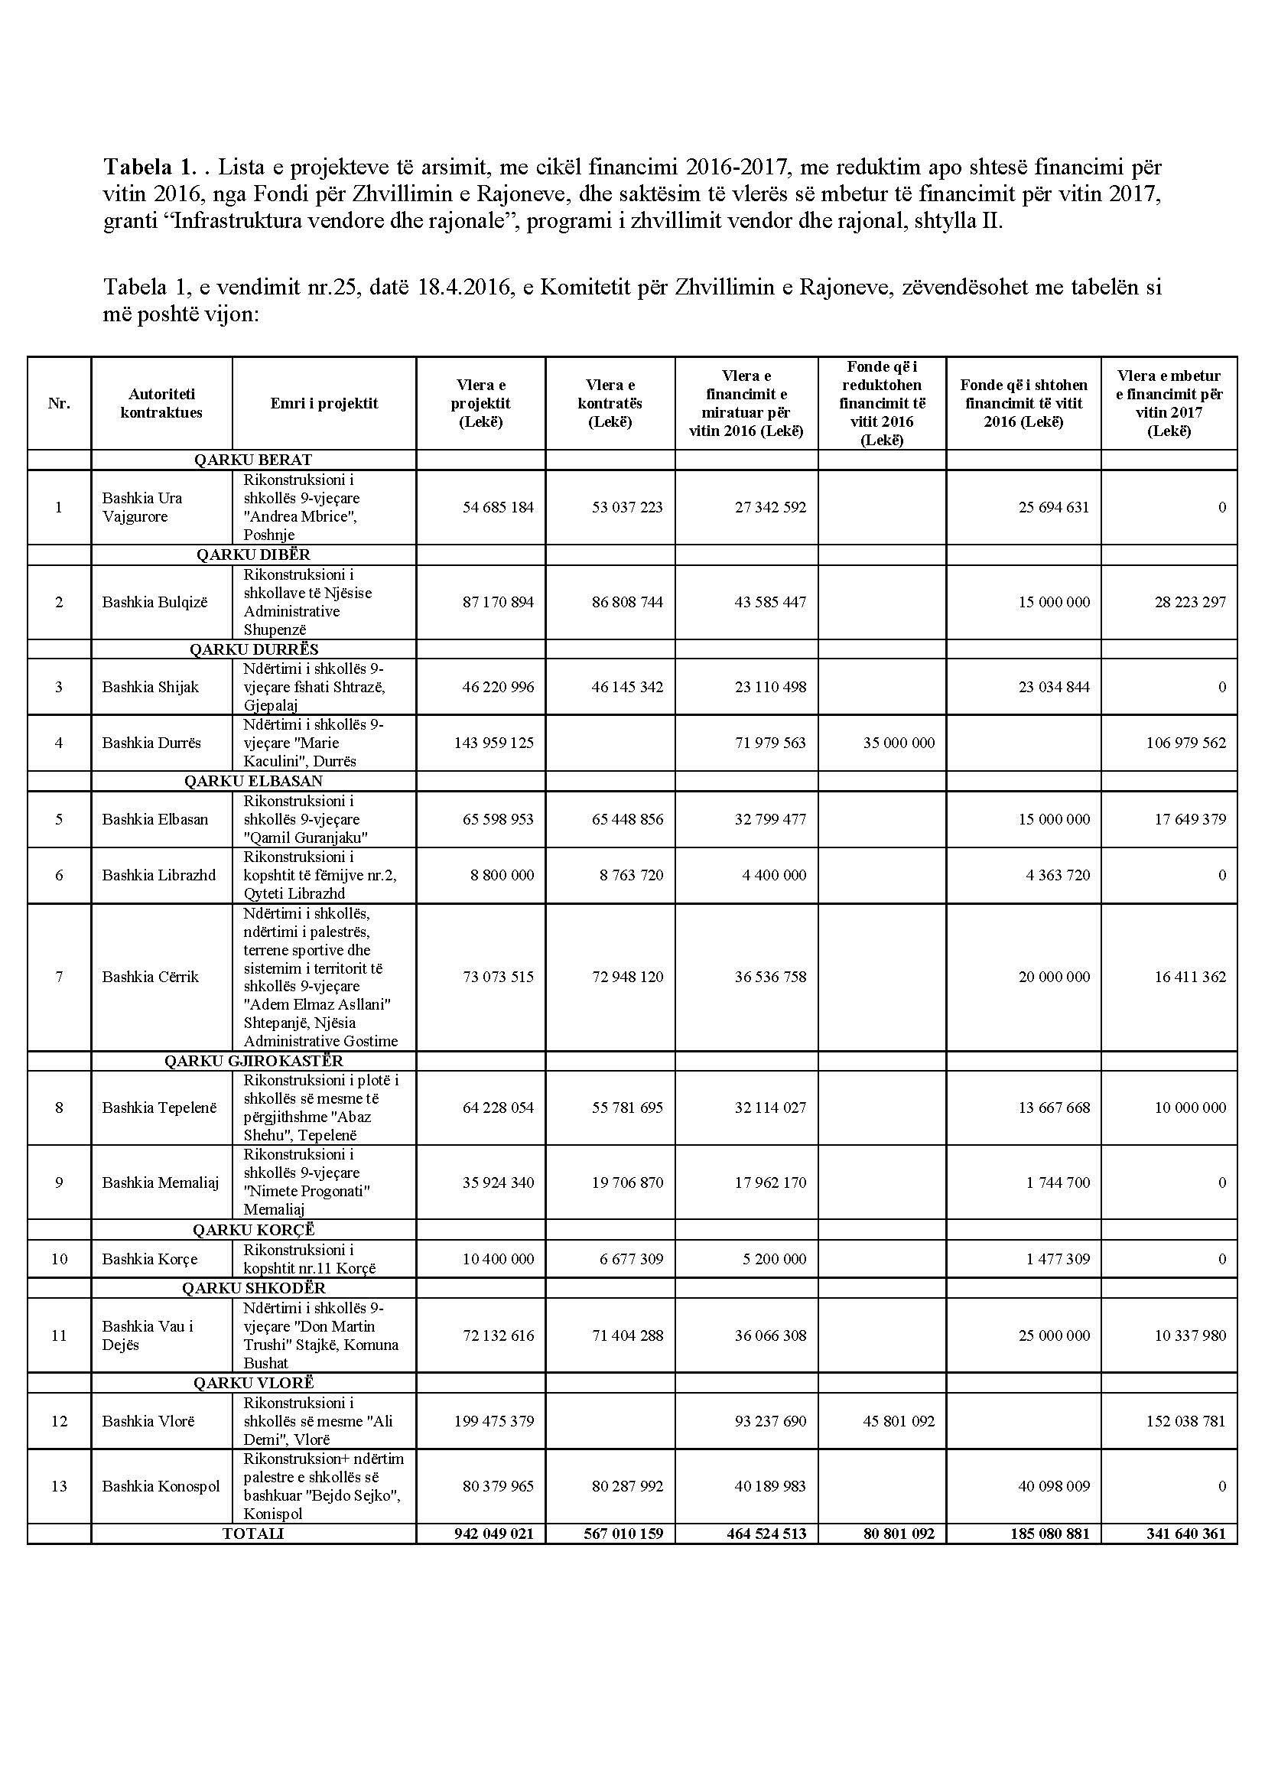
2. Ngarkohen ministri i Arsimit dhe Sportit dhe ministri i Financave për zbatimin e këtij vendimi.
Ky vendim hyn në fuqi pas botimit në Fletoren Zyrtare.
ZËVENDËSKRYETARI
Niko Peleshi

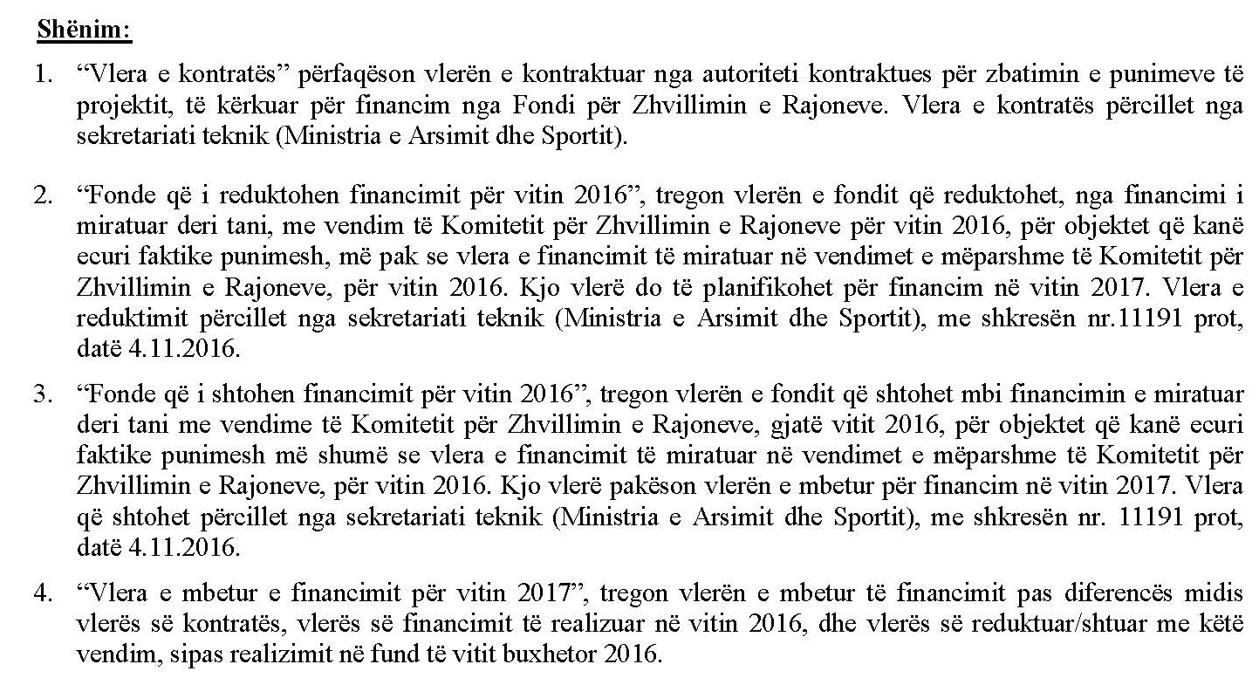

VENDIM

Nr. 51 , datë 5.12.2016

PËR DISA NDRYSHIME NË VENDIMIN E KOMITETIT PËR ZHVILLIMIN E RAJONEVE NR. 44, DATË 19.9.2016

Në mbështetje të nenit 100 të Kushtetutës, të nenit 15, të aneksit 3, të ligjit nr. 147/2015, “Për buxhetin e vitit 2016”, Komiteti për Zhvillimin e Rajoneve

VENDOSI:

1. Në tabelën nr. 1, që i bashkëlidhej vendimit nr. 44, datë 19.9.2016, të Komitetit për Zhvillimin e Rajoneve, “Për grantin e financimit të projekteve të reja, “Infrastruktura vendore dhe rajonale”, thirrja III, për vitin 2016, programi “Zhvillimi i infrastrukturës vendore dhe rajonale”, shtylla I”, bëhen ndryshimet, sipas tabelës 1, bashkëlidhur këtij vendimi.

2. Ngarkohen ministri i Zhvillimit Urban dhe ministri i Financave për zbatimin e këtij vendimi.
Ky vendim hyn në fuqi pas botimit në Fletoren Zyrtare.
ZËVENDËSKRYETARI
Niko Peleshi

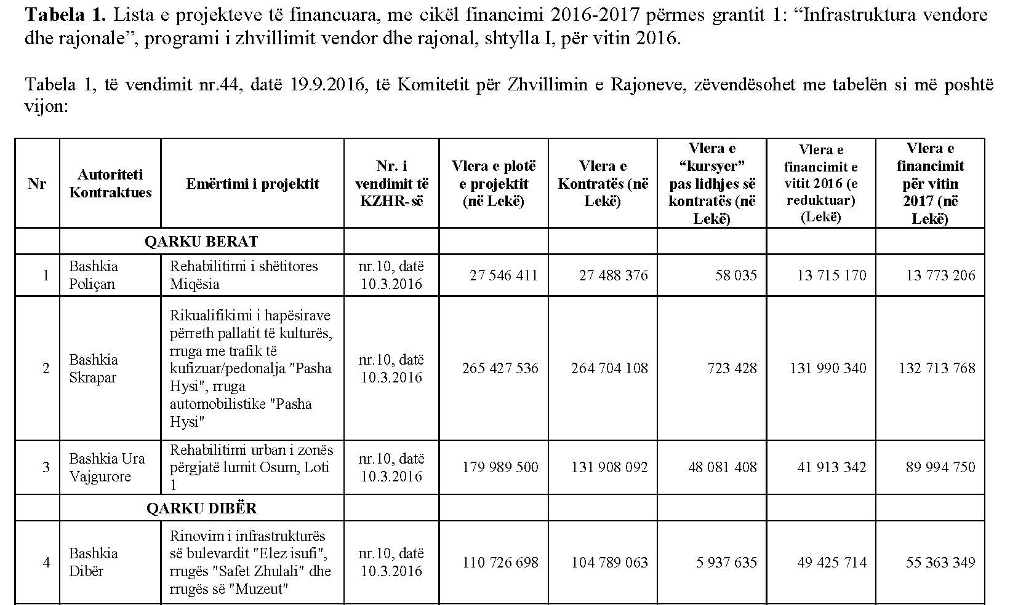
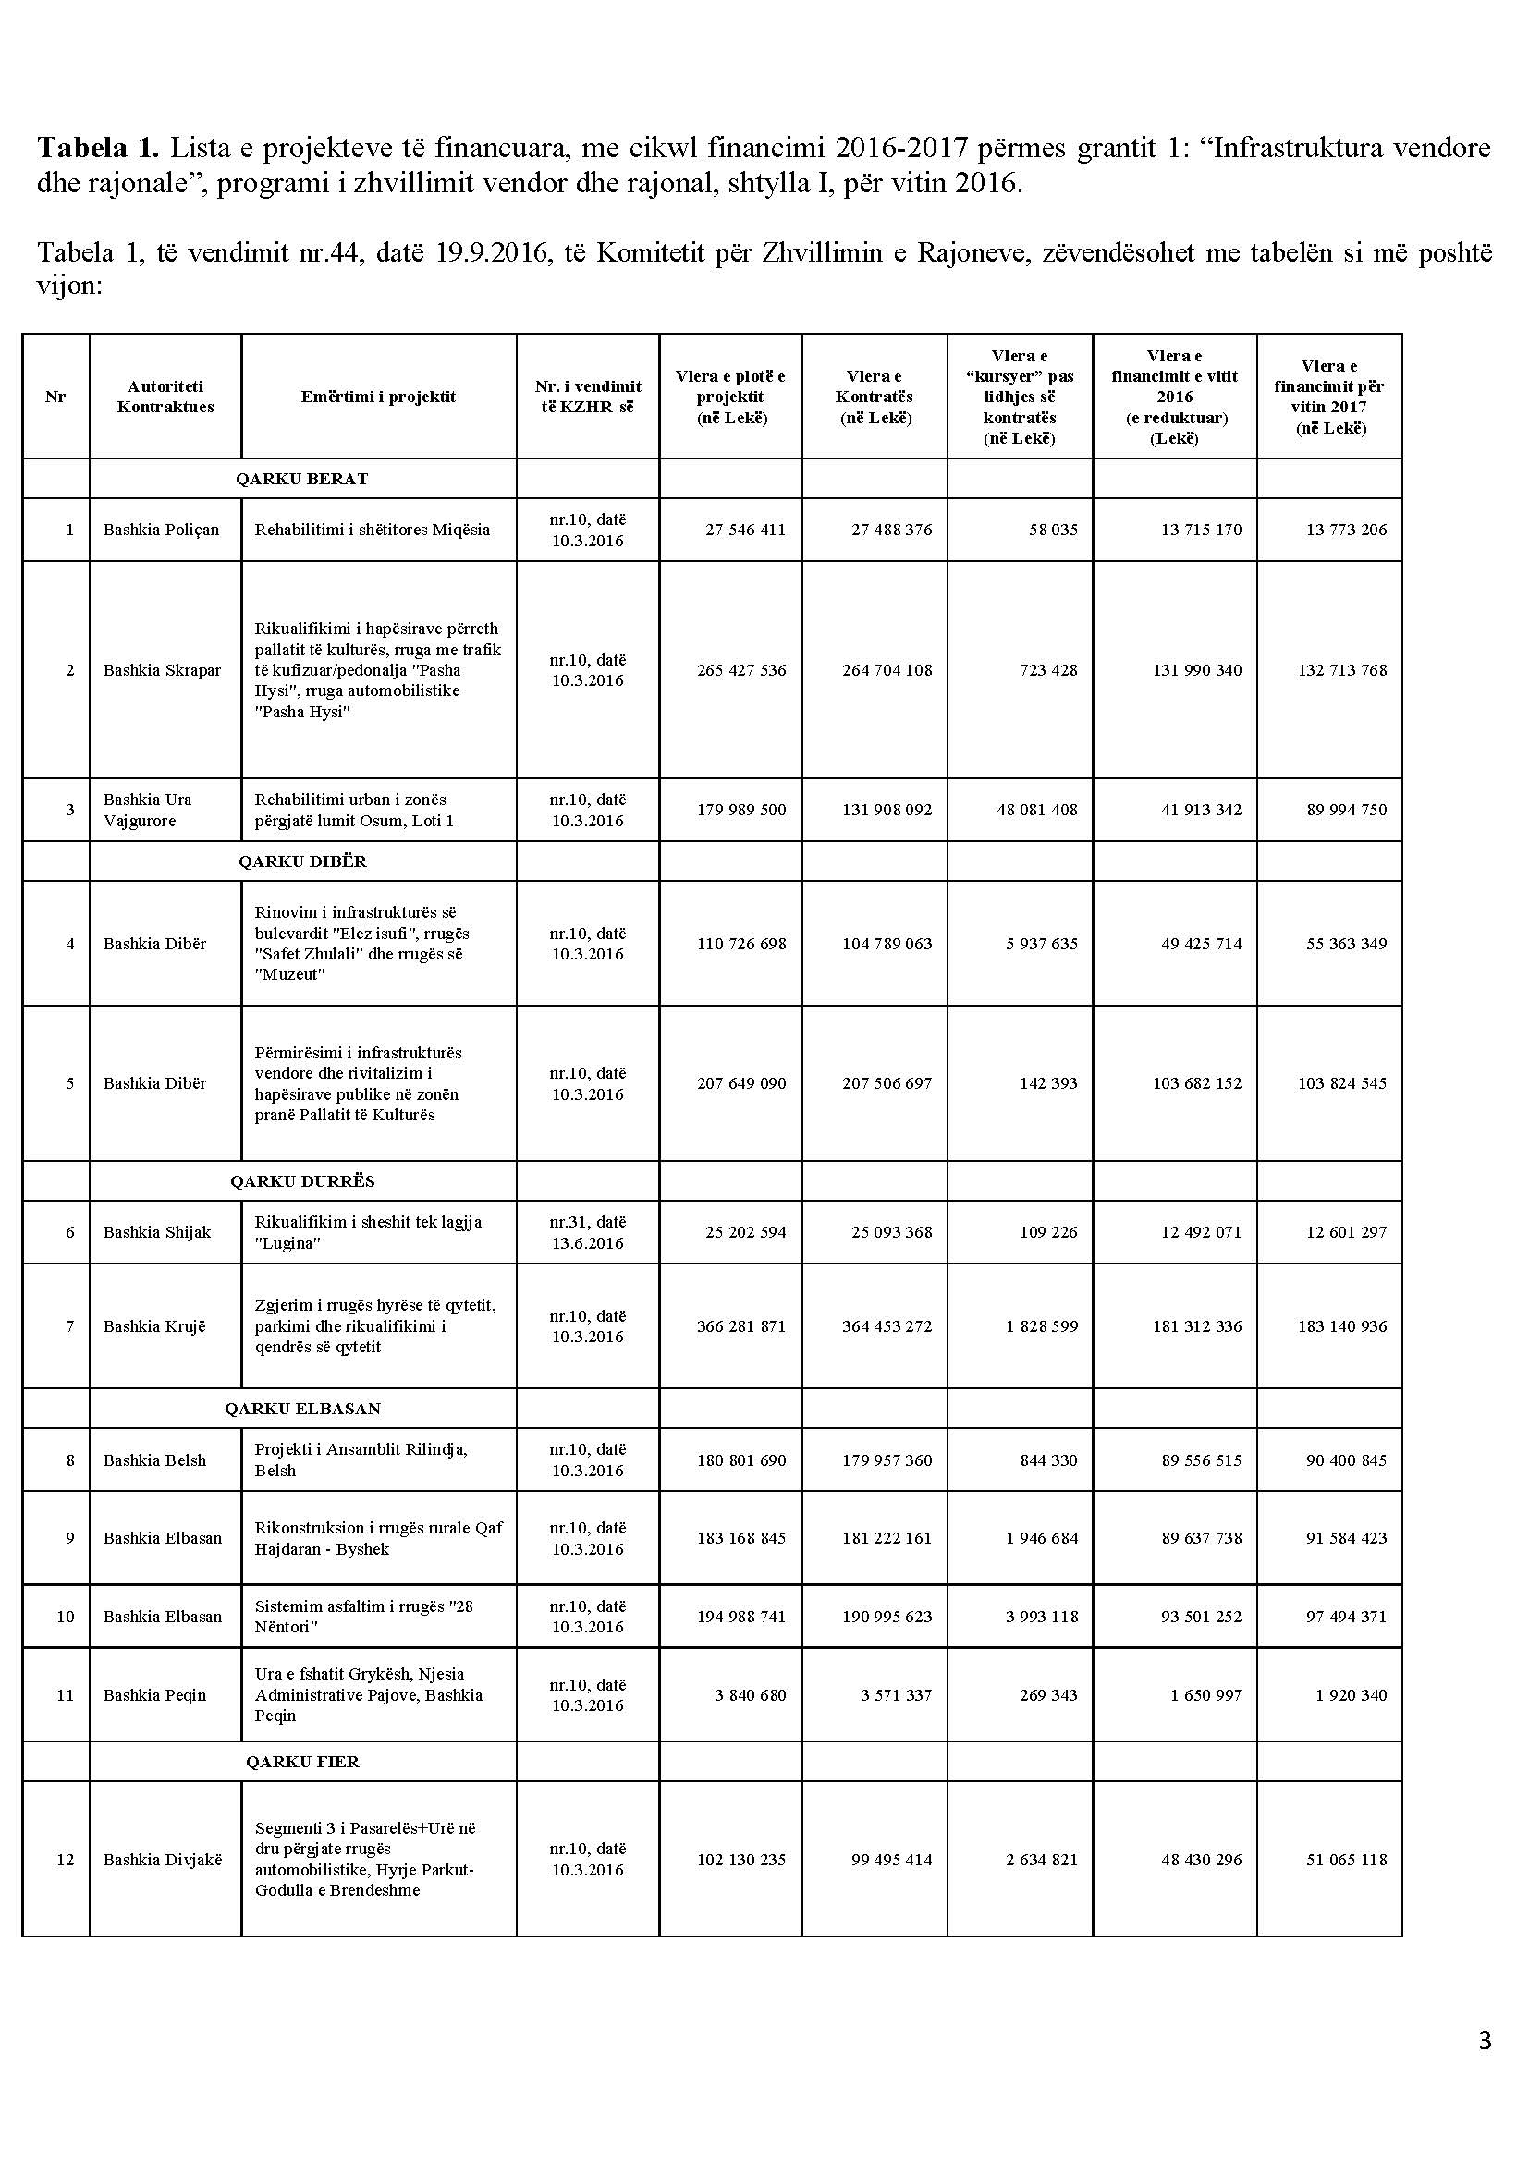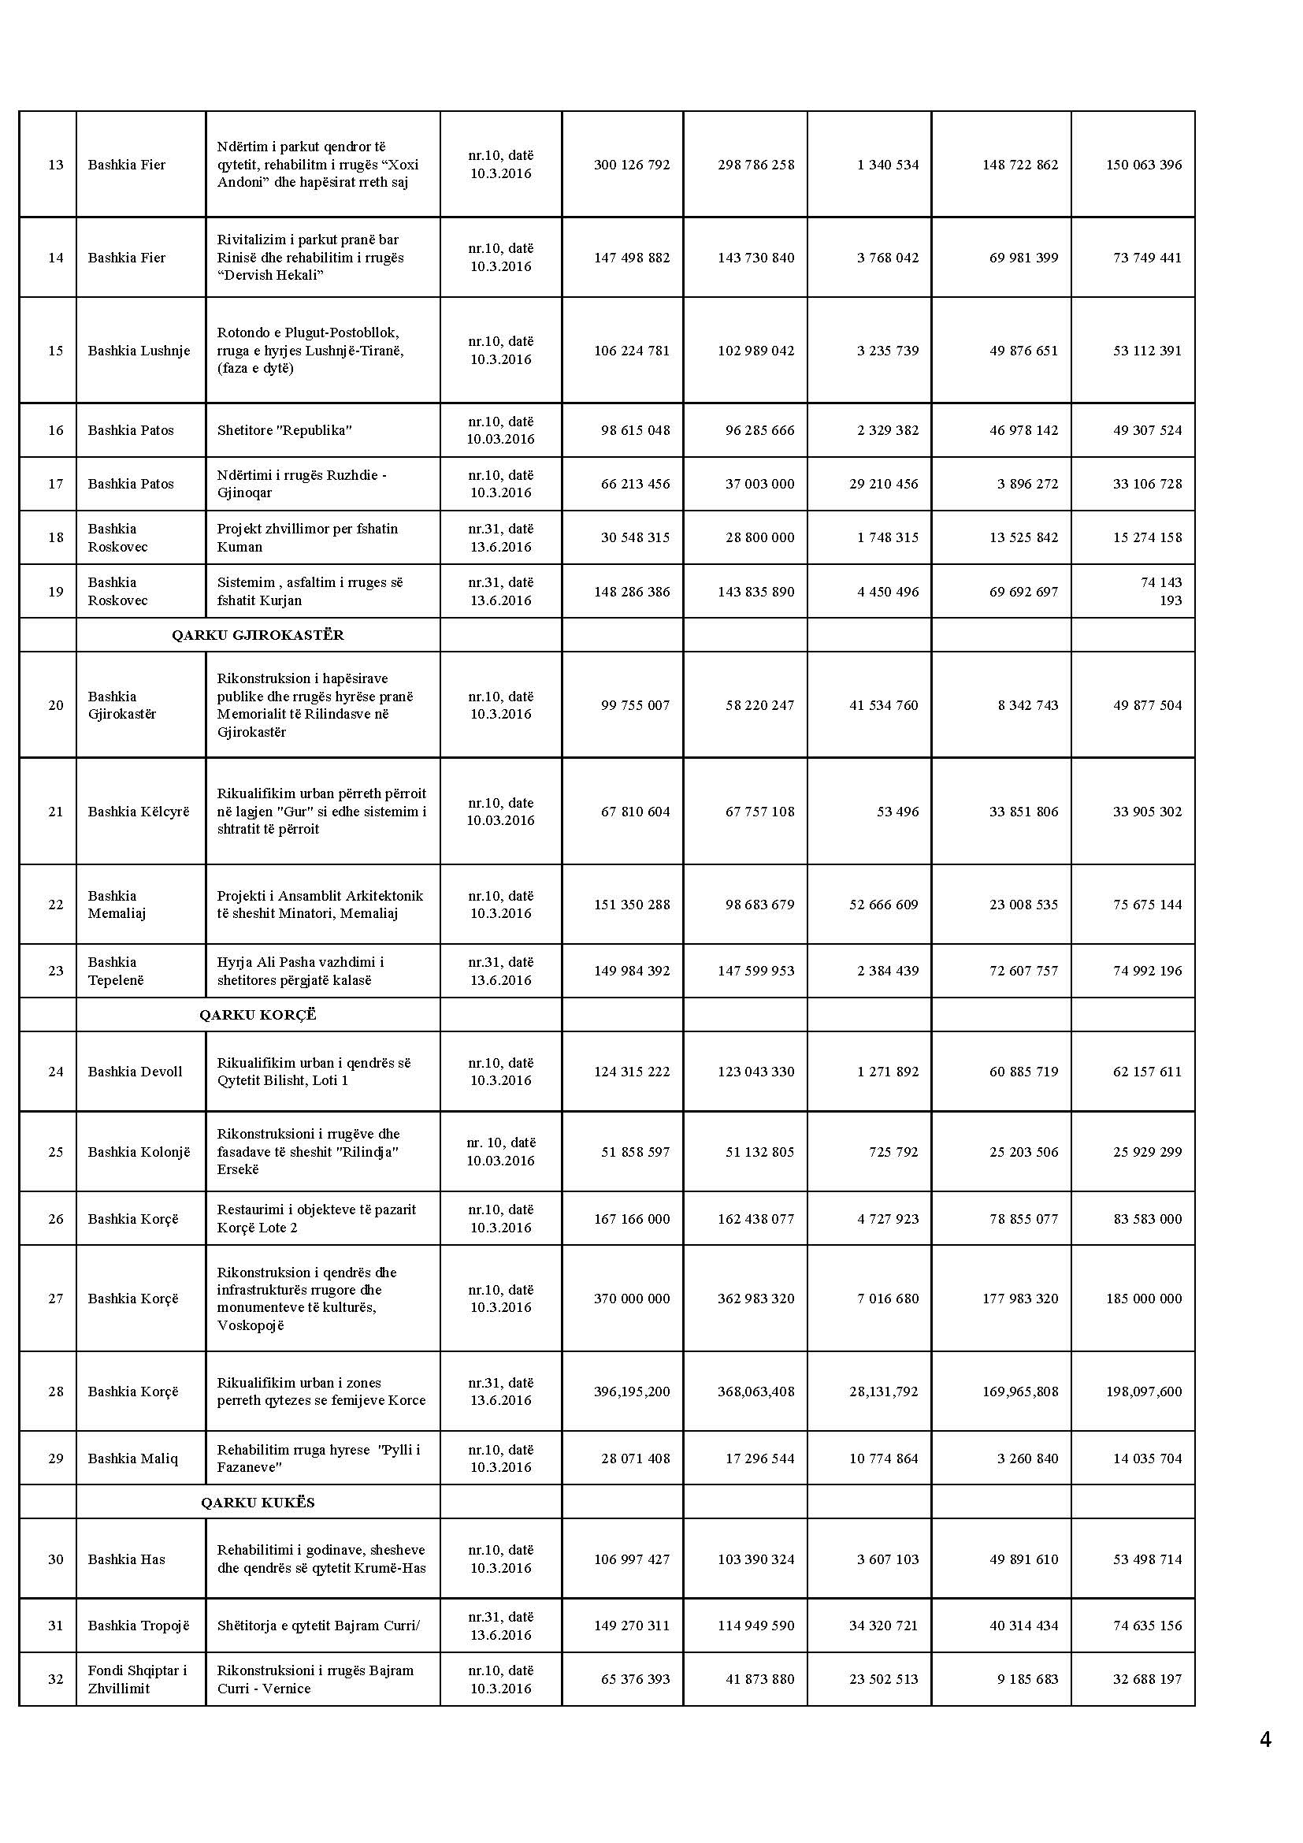

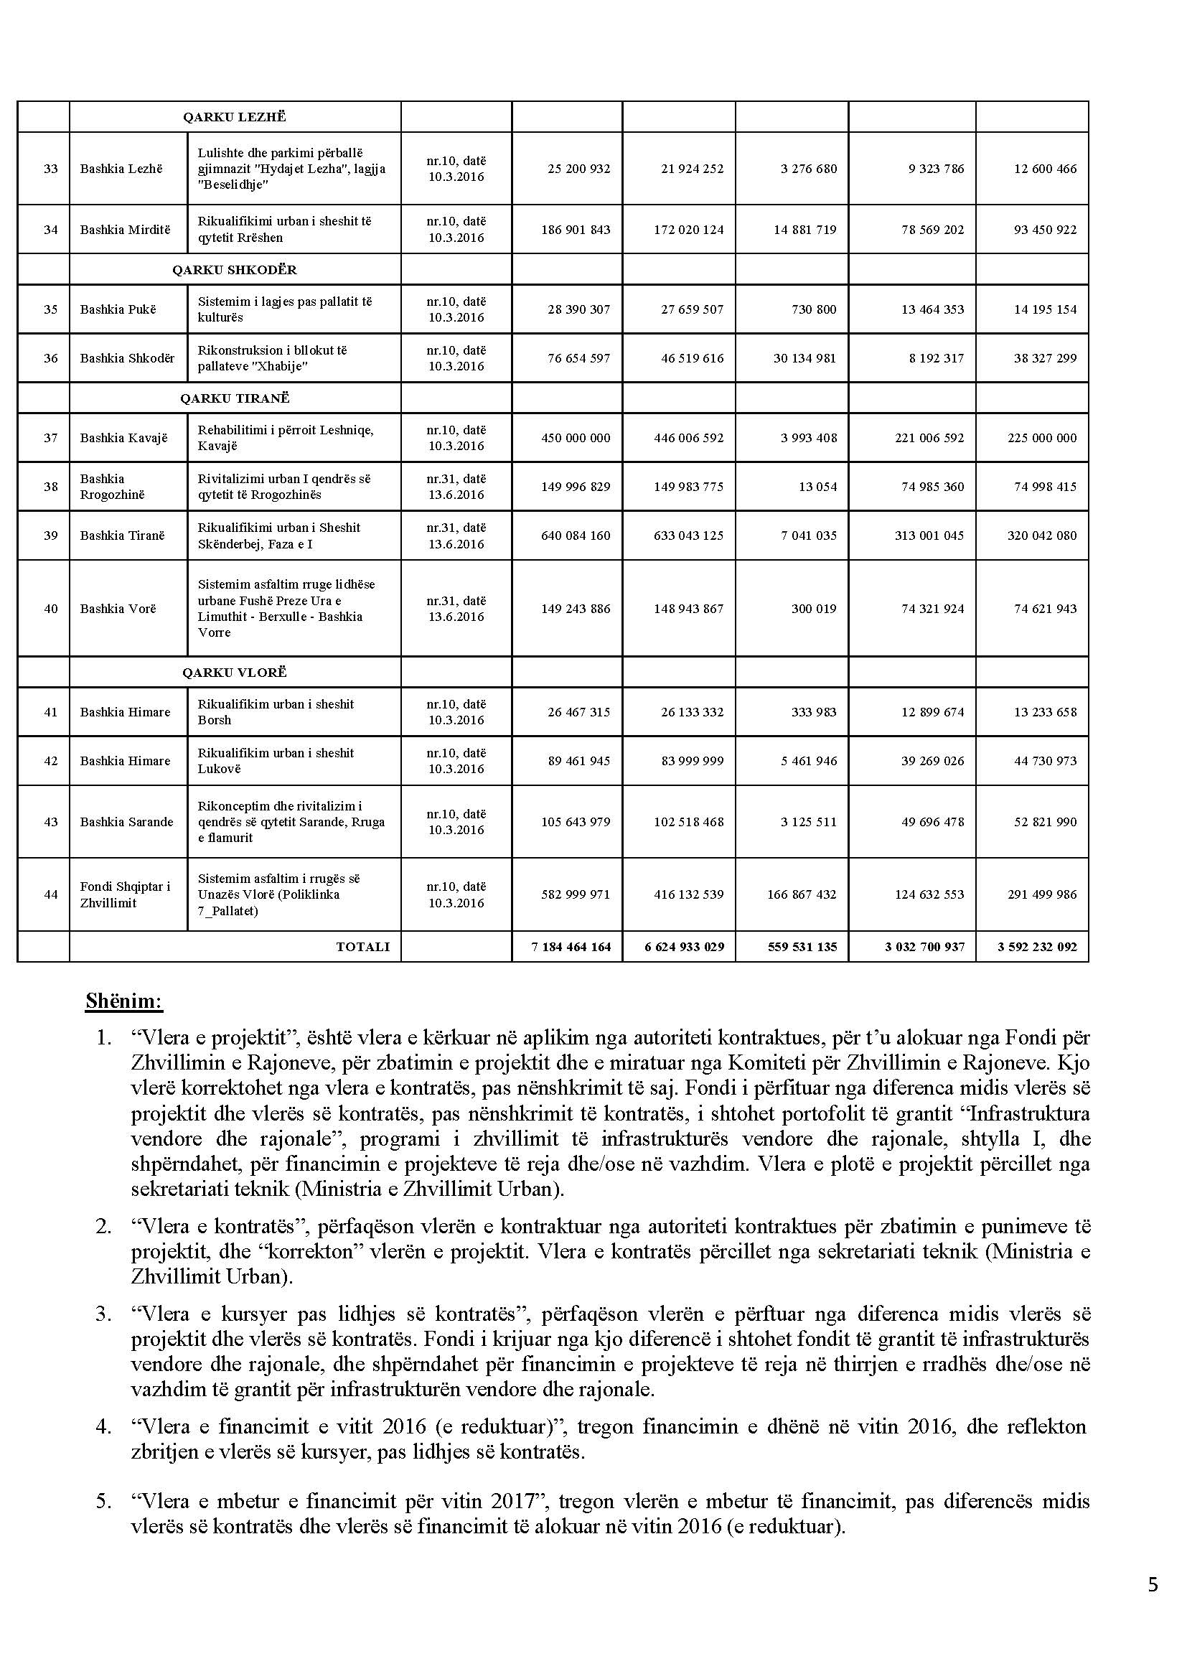

VENDIM

Nr. 55, datë 5.12.2016

PËR SHPALLJEN E THIRRJES PËR FINANCIMIN E PROJEKTEVE, NGA GRANTI 1, “INFRASTRUKTURA VENDORE DHE RAJONALE”, PROGRAMI I ZHVILLIMIT TË INFRASTRUKTURËS VENDORE DHE RAJONALE, SHTYLLA I

Në mbështetje të nenit 100 të Kushtetutës dhe të nenit 15, të aneksit 3, të ligjit nr. 147/2015, “Për buxhetin e vitit 2016”, Komiteti për Zhvillimin e Rajoneve

VENDOSI:

1. Shpalljen e thirrjes për financimin e projekteve nga Fondi për Zhvillimin e Rajoneve sipas shtyllave, programeve dhe granteve të financimit, si më poshtë vijon:
1.1 Granti 1: “Infrastruktura vendore dhe rajonale”, programi i zhvillimit të infrastrukturës vendore dhe rajonale, shtylla I, pjesë e Fondit për Zhvillimin e Rajoneve;
1.2 Drejtimet e thirrjes për financim janë për:
a) projekte që shërbejnë si katalizator i rivitalizimit të qytetit, përmes jetëzimit të hapësirave publike, shesheve dhe përmirësimit të aksesit e të lëvizshmërisë dhe të infrastrukturës rrugore, vendore dhe rajonale si dhe zhvillimit ekonomik lokal dhe rajonal.
2. Aplikimi për financimin e projekteve të përmendura në shkronjën “a”, të pikës 1.2, të këtij vendimi, bëhet nga njësitë e qeverisjes vendore, si dhe nga Agjencia Kombëtare për Zhvillimin Rajonal, agjencitë për zhvillimin rajonal nr.1, nr.2, nr.3 dhe nr.4, dhe nga Agjencia për Zhvillimin Ekonomik Rajonal, me marrëveshje partneriteti, të lidhur midis agjencisë dhe dy ose më shumë njësive të qeverisjes vendore, sipas afatit dhe shtojcës II, bashkëlidhur këtij vendimi.
3. Procedura e vlerësimit të projekteve të aplikuara kryhet nga sekretariati teknik, në Ministrinë e Zhvillimit Urban, sipas kritereve të dhëna në shtojcën III, bashkëlidhur këtij vendimi.
4. Shpalljen e kërkesës për dërgim projektidesh për t’u konsideruar në kuadrin e hartimit të drejtimeve për thirrje dhe programit operacional 2017. Dërgimi i projektideve bëhet nga propo-zuesit, sipas afatit dhe shtojcës IV, bashkëlidhur këtij vendimi.
5. Ngarkohet ministri i Zhvillimit Urban për zbatimin e këtij vendimi.
Ky vendim hyn në fuqi pas botimit në Fletoren Zyrtare.
ZËVENDËSKRYETARI
Niko Peleshi

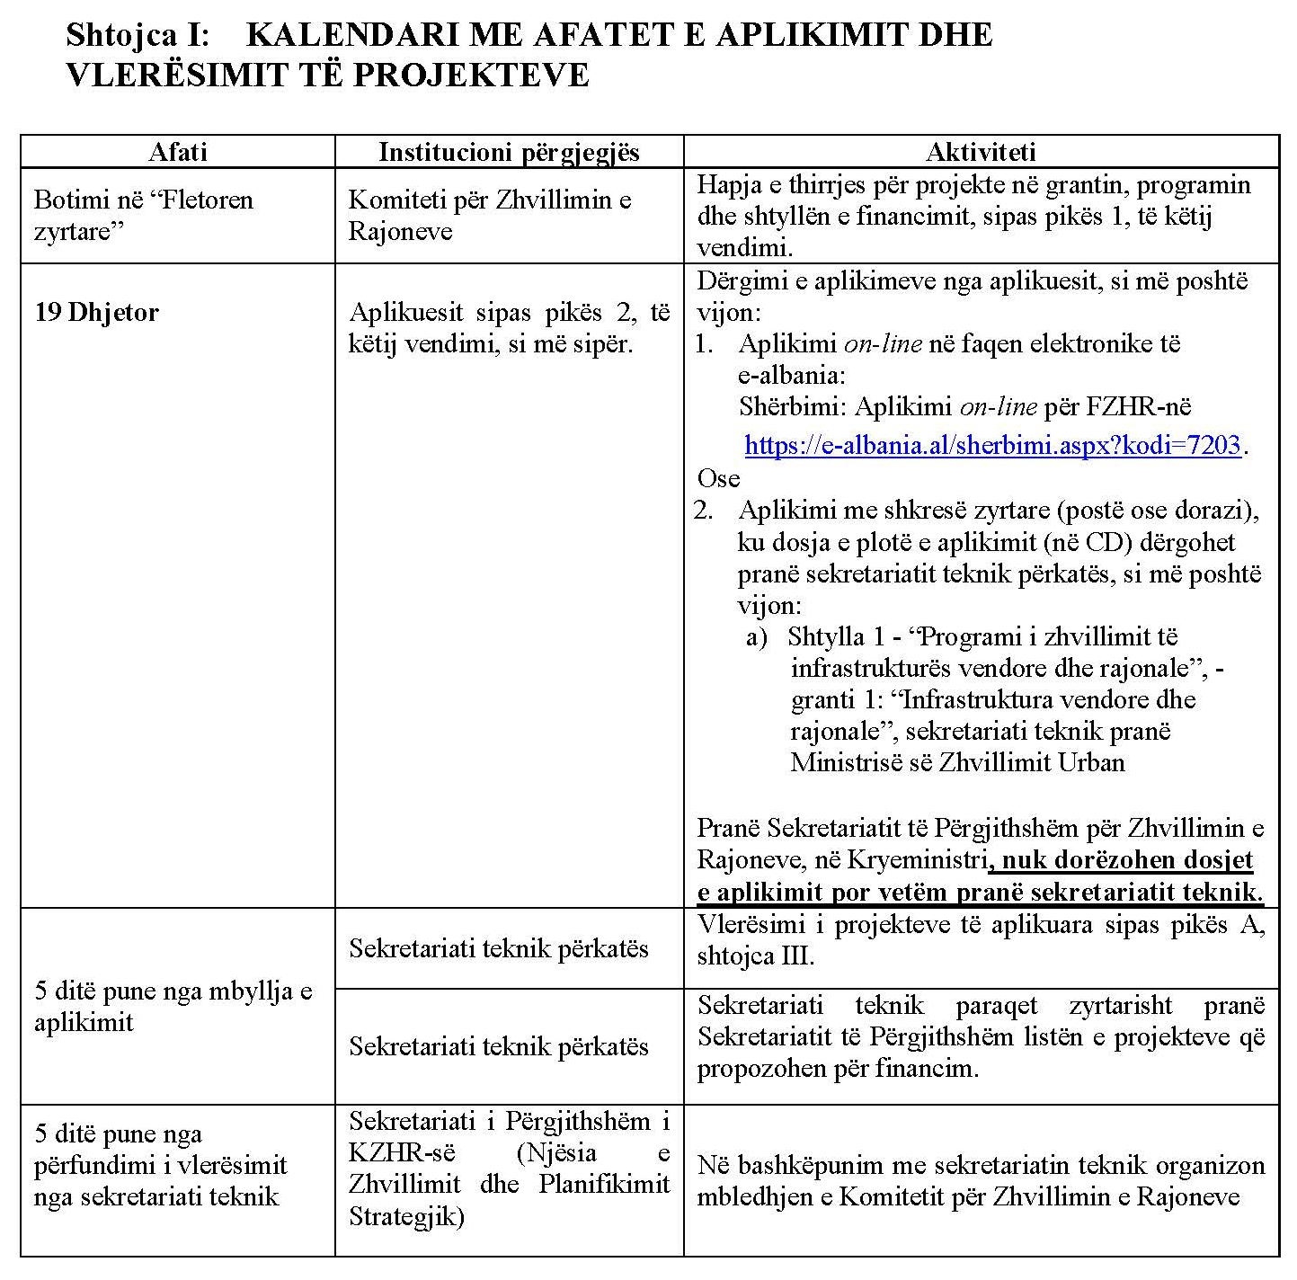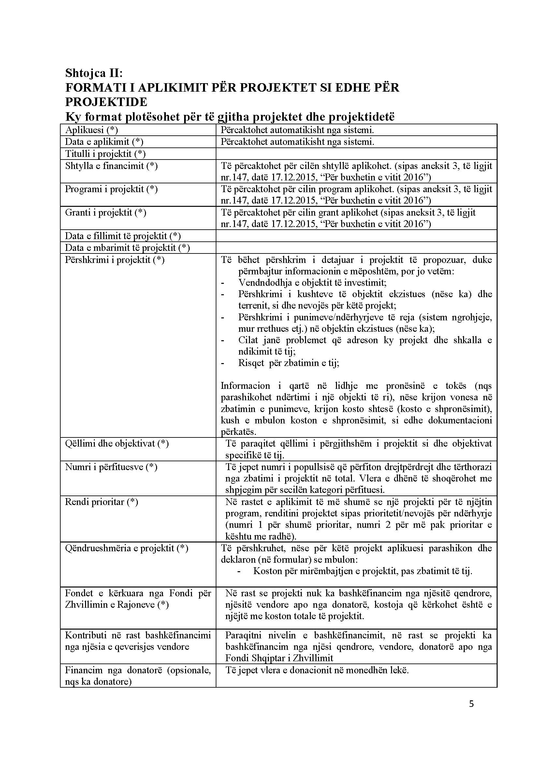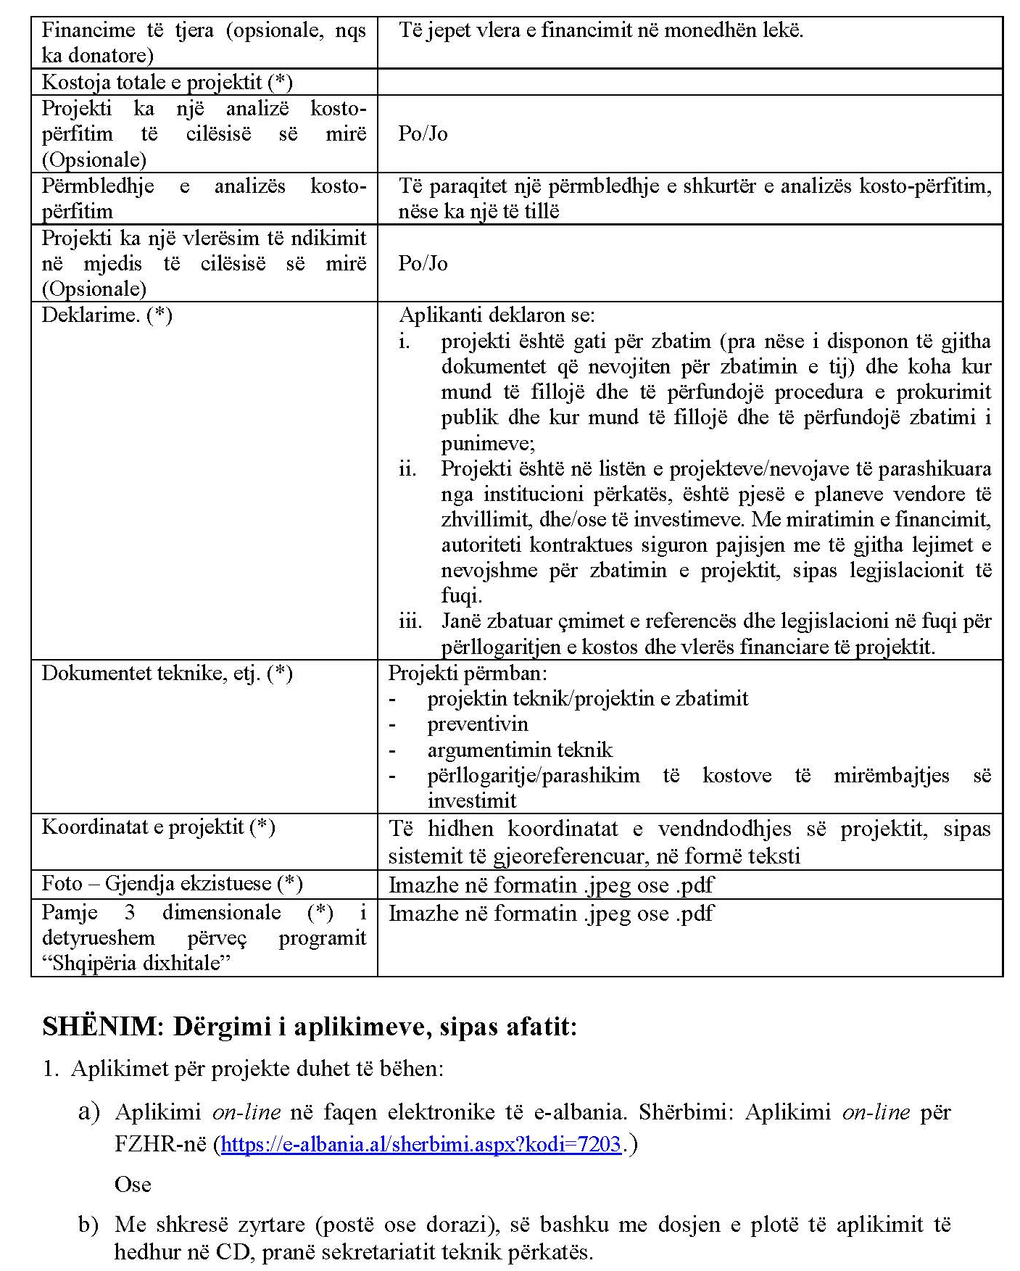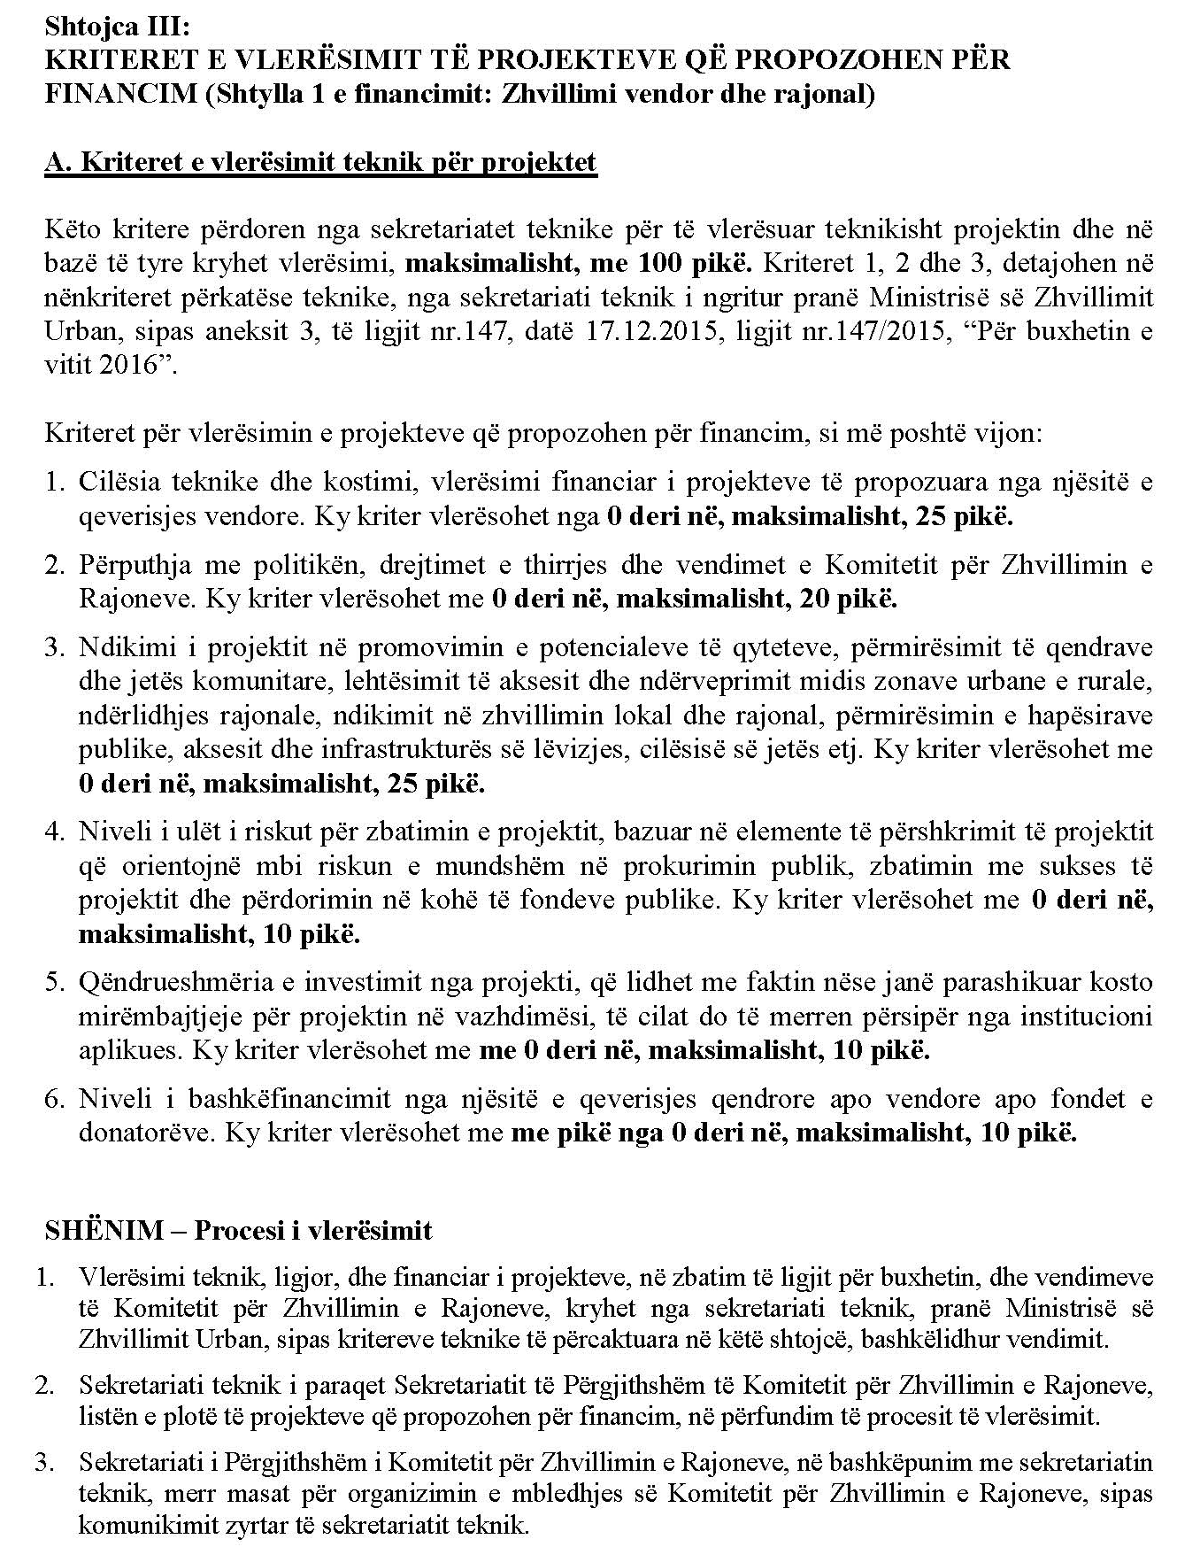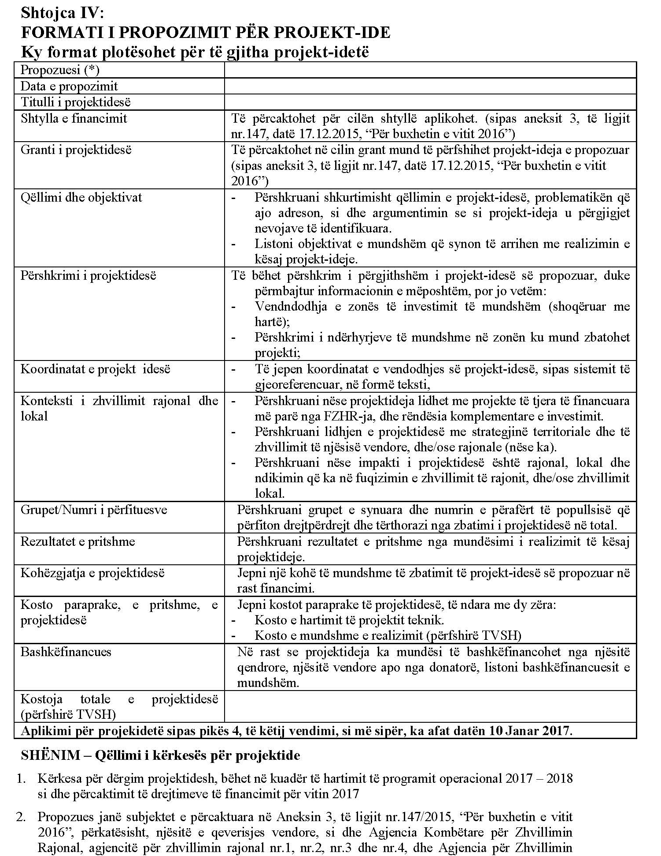



VENDIM

Nr. 57, datë 5.12.2016

PËR SHPALLJEN E THIRRJES PËR PROJEKTIDE, GRANTI 1, “SHQIPËRIA DIXHITALE”, PROGRAMI “SHQIPËRIA DIXHITALE”, SHTYLLA III

Në mbështetje të nenit 100 të Kushtetutës dhe të nenit 15, të aneksit 3, të ligjit nr. 147/2015, “Për buxhetin e vitit 2016”, Komiteti për Zhvillimin e Rajoneve

VENDOSI:

1. Shpalljen e kërkesës për dërgim projektidesh, granti “Shqipëria dixhitale” programi “Shqipëria dixhitale”, shtylla III, për t’u konsideruar në kuadrin e hartimit të drejtimeve për thirrje dhe programit operacional 2017.
2. Dërgimi i projektideve bëhet nga njësitë e qeverisjes vendore, si dhe nga Agjencia Kombëtare për Zhvillimin Rajonal, agjencitë për zhvillimin rajonal nr. 1, nr. 2, nr. 3 dhe nr. 4, dhe nga Agjencia për Zhvillimin Ekonomik Rajonal, me marrëveshje partneriteti, të lidhur midis agjencisë dhe dy ose më shumë njësive të qeverisjes vendore, sipas afatit të përcaktuar në formatin e shtojcës I, bashkëlidhur këtij vendimi.
3. Ngarkohet ministri i Shtetit për Inovacionin dhe Administratën Publike për zbatimin e këtij vendimi.
Ky vendim hyn në fuqi pas botimit në Fletoren Zyrtare.
ZËVENDËSKRYETARI
Niko Peleshi

